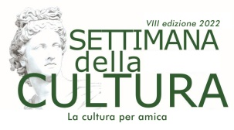
Torino, 20 settembre 2022

COMUNICATO STAMPA – Eventi del 28-29-30 settembre

VIII edizione della “Settimana della Cultura di UNI.VO.C.A. – La cultura per amica”:
Settembre si conclude con 3 appuntamenti tra libri e teatro

Mercoledì 28 settembre 2022, ore 17,30
Fondazione Educatorio della Provvidenza, Corso Trento 13;
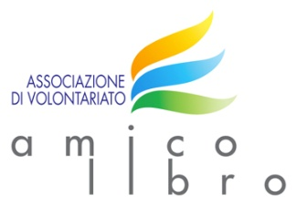
AMICO LIBRO
Evento “CONFINI E SENTIERI NEI PERCORSI DELLA CULTURA. DALLA CLASSICITA' ALLE VOCI DELL'AFRICA ODIERNA”.
Intervengono: Marino Muratore, scrittore e responsabile attività didattiche Genova, Pier Luigi Coda, scrittore e saggista. Accompagnamento musicale: Cai Passalenti, responsabile attività didattiche Genova.
Info: amicolibro06@libero.it

_______________________________________________________________________________________

Giovedì 29 settembre 2022, ore 17,30
Fondazione Educatorio della Provvidenza, Corso Trento 13;
in presenza e online ZOOM ID: 99602534547 – PW 327616

Associazione CASA DEL TEATRO SACRO E POPOLARE incontro teatrale “Per ridere, solo per ridere”, a cura di Giuseppe Valperga.
Info: valperg@tin.it, giorgio_torchio@alice.it

_______________________________________________________________________________________

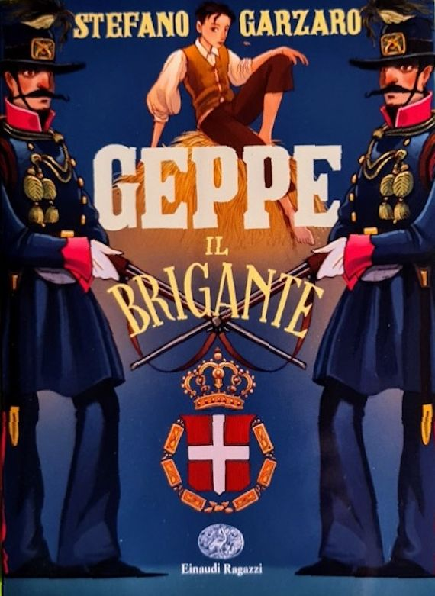
Venerdì 30 settembre 2022, ore 17,30
Fondazione Educatorio della Provvidenza, Corso Trento 13;
in presenza e online ZOOM ID: 93560905497 – PW 744853

Associazione MONGINEVRO CULTURA in collaborazione con l’Associazione Amici dell’Educatorio della Provvidenza.
“I “BARABBA” DI TORINO. Intemperanze e azioni di brigantaggio delle bande di giovani scapestrati a Torino nella seconda metà dell’Ottocento”, con gli scrittori Milo Julini e Stefano Garzaro. Dai loro libri “Torino dimenticata” (Baima Ronchetti editore) e “Geppe il brigante” (Collana Einaudi ragazzi).
Info: info@monginevrocultura.net

___________________________________________________

CHE COSÈ LA SETTIMANA DELLA CULTURA DI UNI.VO.C.A.

L’iniziativa si inserisce nell’ambito della VIII “Settimana della Cultura di UNI.VO.C.A.”.
Dal 23 settembre al 7 ottobre 2022 saranno organizzati 20 eventi tra Torino e provincia per promuovere la storia, l’arte, l’archeologia e le attività di 30 associazioni unite nel segno di UNI.VO.C.A.
“La cultura per amica” come lo slogan di questa edizione: perché il volontariato unisce, fa vivere momenti di confronto, solidarietà e compartecipazione e genera anche amicizie, facendo superare la solitudine!
Come sempre l’iniziativa ha il patrocinio di Regione Piemonte, Consiglio Regionale del Piemonte, Città metropolitana di Torino e Città di Torino, e il sostegno del Centro Servizi per il Volontariato Vol.To.
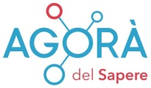
La “Settimana della Cultura di UNI.VO.C.A.” si svolge anche con il supporto del progetto “Agorà del Sapere”.

Per info e per il programma completo della Settimana della Cultura UNI.VO.C.A.:
www.univoca.org
Facebook: www.facebook.it/univocatorino
Email info@univoca.org
Cell. 335.5489853 – 333.3670926

Tutti gli incontri in presenza si svolgeranno nel rispetto della normativa Covid-19 vigente.

